Отчёт по лабораторной работе №3
Моделирование движения тела, брошенного под углом к горизонту

Выполнили:
Адаменко С. С
Гневнов А. Е
Дмитрий Б. А
Оглавление
Отчёт №1 (Адаменко С. С) 3-5
Отчёт № 2 (Гневнов А. Е) 6-8
Отчёт № 3 (Дмитрий Б. А)………………………………………………………………………………………………………………9-11

Отчёт №1
Тема: Моделирование движения тела, брошенного под углом к горизонту
Цель: Провести вычислительный эксперимент по исследованию движение тела, брошенного под углом к горизонту
Используемое оборудование: ПК, язык программирования Python, среда разработки PyCharm.
Постановка задачи: Исследовать движение тела, брошенного под углом к горизонту

Задание №1 Пункт 1.
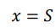
Математическая модель:
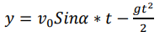
Код программы:
https://drive.google.com/file/d/1bb3QLD_TzJb3idTV89pcxWMPjrvrDZO5/view?usp=sharing
Результат выполненной работы:
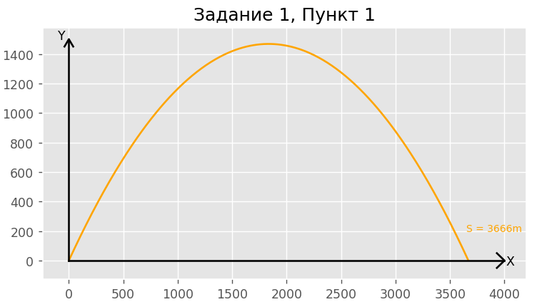
Анализ результатов вычисления:
Расстояние, преодолеваемое снарядом при угле наклона 58 градусов составляет приблизительно 3666метров.
Пункт 2.
Постановка задачи: Исследовать как зависит дальность полета S от угла наклона ствола пушки к горизонту α.
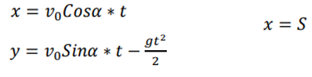
Математическая модель:

где α1=15°, α2=30°, α3=45°
Результат выполненной работы:
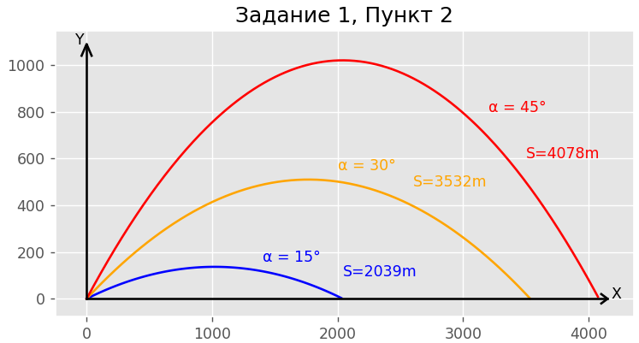
Анализ результатов вычислений: Из графика и результатов вычислений можно сделать вывод, что расстояние, преодолеваемое снарядом, максимально при угле наклона 45 градусов и составляет приблизительно 4078 метров.
Задание №2.
Постановка задачи: Как зависит дальность полёта от высоты пушки?
План проведения:
1) Построить 4 графика, изменяя только высоту пушки
2)Сделать вывод как зависит дальность полёта от высоты пушки.
Математическая модель:

Код программы:
https://drive.google.com/file/d/1bb3QLD_TzJb3idTV89pcxWMPjrvrDZO5/view?usp=sharing
Результаты выполненной работы:
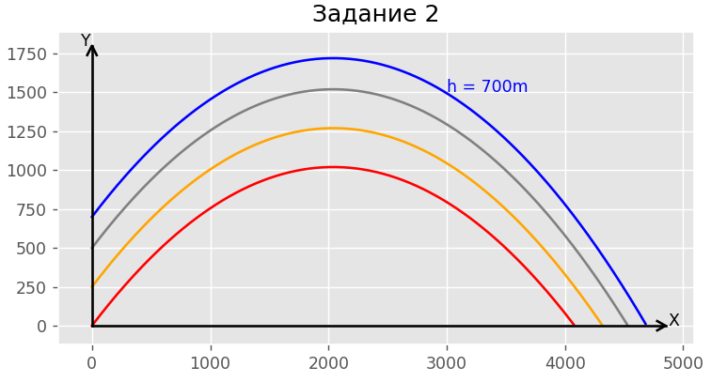
Анализ результатов вычислений:
Из графика видно, что при увеличении высоты увеличивается дальность полёта тела.
Вывод:
Выполняя данную лабораторную работу, мы исследовали траекторию полёта тела, которое бросили под углом к горизонту. С помощью Python и среды разработки PyCharm мы смогли рассчитать дальность полёта тела и визуализировать в системе координат.

Отчёт №2
Тема: Моделирование движения тела, брошенного под углом к горизонту
Цель: Провести вычислительный эксперимент по исследованию движение тела, брошенного под углом к горизонту
Используемое оборудование: ПК, язык программирования Python, среда разработки PyCharm.
Постановка задачи: Исследовать движение тела, брошенного под углом к горизонту

Задание №1 Пункт 1.
Математическая модель:
Код программы:
https://drive.google.com/file/d/1bb3QLD_TzJb3idTV89pcxWMPjrvrDZO5/view?usp=sharing
Результат выполненной работы:
Анализ результатов вычисления:
Расстояние, преодолеваемое снарядом при угле наклона 58 градусов составляет приблизительно 3666метров.
Пункт 2.
Постановка задачи: Исследовать как зависит дальность полета S от угла наклона ствола пушки к горизонту α.
Математическая модель:

где α1=15°, α2=30°, α3=45°
Результат выполненной работы:
Анализ результатов вычислений: Из графика и результатов вычислений можно сделать вывод, что расстояние, преодолеваемое снарядом, максимально при угле наклона 45 градусов и составляет приблизительно 4078 метров.
Задание №2.
Постановка задачи: Как зависит дальность полёта от высоты пушки?
План проведения:
1) Построить 4 графика, изменяя только высоту пушки
2)Сделать вывод как зависит дальность полёта от высоты пушки.
Математическая модель:

Код программы:
https://drive.google.com/file/d/1bb3QLD_TzJb3idTV89pcxWMPjrvrDZO5/view?usp=sharing
Результаты выполненной работы:
Анализ результатов вычислений:
Из графика видно, что при увеличении высоты увеличивается дальность полёта тела.
Вывод:
Выполняя данную лабораторную работу, мы исследовали траекторию полёта тела, которое бросили под углом к горизонту. С помощью Python и среды разработки PyCharm мы смогли рассчитать дальность полёта тела и визуализировать в системе координат

Отчёт №3
Тема: Моделирование движения тела, брошенного под углом к горизонту
Цель: Провести вычислительный эксперимент по исследованию движение тела, брошенного под углом к горизонту
Используемое оборудование: ПК, язык программирования Python, среда разработки PyCharm.
Постановка задачи: Исследовать движение тела, брошенного под углом к горизонту

Задание №1 Пункт 1.
Математическая модель:
Код программы:
https://drive.google.com/file/d/1bb3QLD_TzJb3idTV89pcxWMPjrvrDZO5/view?usp=sharing
Результат выполненной работы:
Анализ результатов вычисления:
Расстояние, преодолеваемое снарядом при угле наклона 58 градусов составляет приблизительно 3666метров.
Пункт 2.
Постановка задачи: Исследовать как зависит дальность полета S от угла наклона ствола пушки к горизонту α.
Математическая модель:

где α1=15°, α2=30°, α3=45°
Результат выполненной работы:
Анализ результатов вычислений: Из графика и результатов вычислений можно сделать вывод, что расстояние, преодолеваемое снарядом, максимально при угле наклона 45 градусов и составляет приблизительно 4078 метров.
Задание №2.
Постановка задачи: Как зависит дальность полёта от высоты пушки?
План проведения:
1) Построить 4 графика, изменяя только высоту пушки
2)Сделать вывод как зависит дальность полёта от высоты пушки.
Математическая модель:

Код программы:
https://drive.google.com/file/d/1bb3QLD_TzJb3idTV89pcxWMPjrvrDZO5/view?usp=sharing
Результаты выполненной работы:
Анализ результатов вычислений:
Из графика видно, что при увеличении высоты увеличивается дальность полёта тела.
Вывод:
Выполняя данную лабораторную работу, мы исследовали траекторию полёта тела, которое бросили под углом к горизонту. С помощью Python и среды разработки PyCharm мы смогли рассчитать дальность полёта тела и визуализировать в системе координат

